## 教学材料（考试类）归档要求

## 详细解读

**根据学校《沈阳科技学院教学档案管理办法》要求，2023-2024学年第一学期关于试卷存档说明如下：**

**一、试卷存档装订**

归档装订试卷，装订后称为《试卷册》。

（一）装订顺序：原**试卷封装皮**更换为**试卷册封皮**→阅卷记录表→空白试卷→学生作答试卷（**按成绩单学号排序**）→封底

（二）装订方法：沿试卷册封皮外折线向后折包住试卷，按照装订线装订，装订后可查看学生姓名。

（三）**试卷册封皮**样式如图所示：

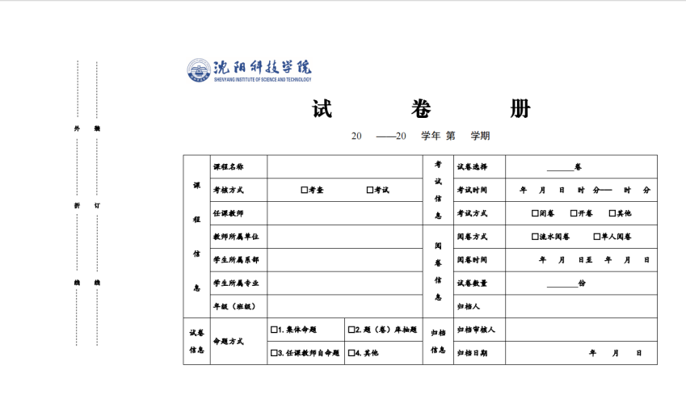

注：归档人应为本门课程任课教师，归档审核人可为本教研室其他教师。

（四）**阅卷记录表**样式如图所示：

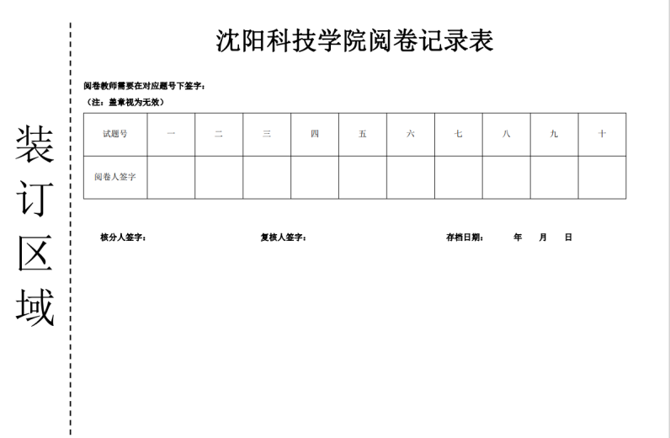

注：阅卷应流水批阅，按实际填写阅卷记录。核分人和复核人应不同。

**书写格式统一要求**

所有填写专业班级按下列形式填写：

1.单个班级：电气2101；

2.班级数量少的可写为：电气2101-2106、计算机2101-2106；

3.班级数量多的可写为：2021级互联网金融、金融、评估、工商、会计专业班级；：2021级工商、会计、评估、互联网金融、金融专业班级；

4.大学外语：2021级全体专业班级（除社体专业）；

5.全体班级书写格式：2021级全体专业班级；

6.**专业方向课**班级书写格式：计算机2021-2018（XX方向）。

学年学期书写格式：

全称2023-2024学年 第一学期

简称2023-2024（1）

**三、试卷存放**

（一）**试题册附件袋**样式如图所示：

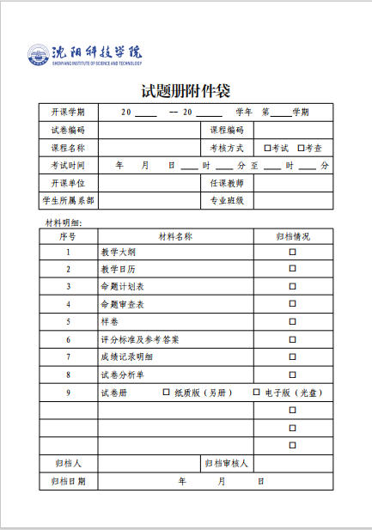

（二）试题册附件袋存档要求：

1.教学大纲【学生版，可放复印件。】

2.教学日历【按教学班打印（A4）归档，可放复印件。】

3.命题计划表【A、B卷各一份，可放复印件。】

4.命题审查表【可放复印件。】

5.样卷【①A、B样卷；上机样卷要求与A、B样卷要求一致，均可放复印件。②样卷题目与评分标准及参考答案中的题目须保持一致。】

6.评分标准及参考答案【①每页命题人与审核人签字须手签，不可使用签字章。②A、B卷答案（选择题、多选题、判断题、论述题、简答题等）评分标准应规范。如：题目中应含有类似提示“正确打√，错误打✕”；“多选、错选和漏选均不得分”；“如论点正确可酌情给分”。】

7.成绩记录明细【①教务管理系统打印的学生成绩单；②授课手册中涉及到学生成绩过程记录的部分须录入电子版后打印存档，如课堂表现、作业等，注意成绩单打印时间要符合逻辑。③各系（部、院）可根据该模板自行调整格式，统一要求。】

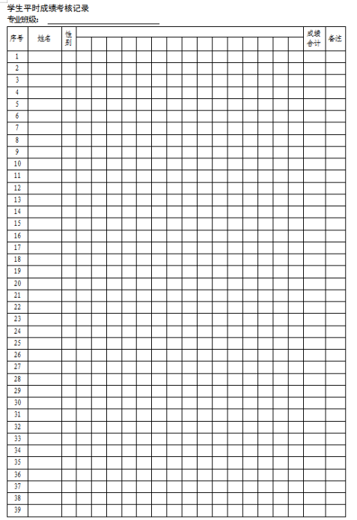

8.试卷分析单【分析卷面分数，并填写完成不要空项，注意填写时间要符合逻辑。】

9.试卷册【按照新要求装订的试题册；电子版需要放入光盘或U盘等。】

10.答题卡【①有答题卡的需要按照**成绩单学号排序后，装入答题卡袋归档。**②答题卡成绩须体现在阅卷记录表及学生试题得分栏中，或另附成绩单。】

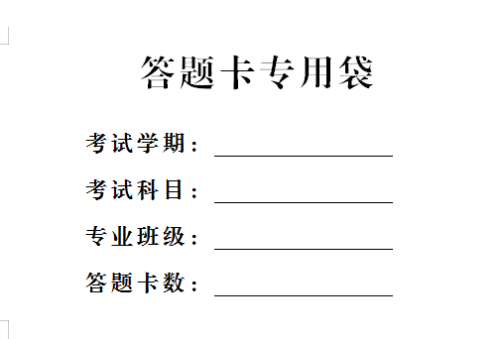

（三）填写存档时间逻辑

**组织考试→批阅卷→成绩单→试卷分析单→存档时间。**

建议：**存档工作在考试结束后一月内完成。**

1.批卷应在考试结束后5个工作日内完成。

2.成绩单、试卷分析单在批卷完成后打印，打印日期相隔不应超过1周。

3.存档时间与成绩单、试卷分析单间隔3-5个工作日。

**四、档案盒**

（一）档案盒封面、脊背样式如图所示（档案盒厚度分5.5cm、7cm）：

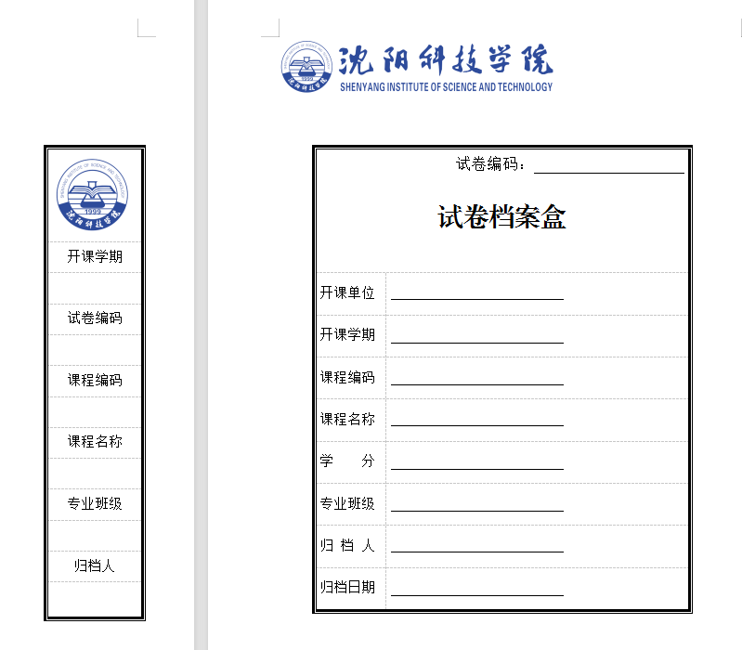

（二）盒内归档材料：试卷册、试题册附件袋。

学生平时成绩考核记录

专业班级：

|  |  |  |  |  |  |  |  |  |  |  |  |  |  |  |  |  |  |  |
| --- | --- | --- | --- | --- | --- | --- | --- | --- | --- | --- | --- | --- | --- | --- | --- | --- | --- | --- |
| 序号 | 姓名 |  | | | | | | | | | | | | | | | 成绩  合计 | 备注 |
|  |  |  |  |  |  |  |  |  |  |  |  |  |  |  |
| 1 |  |  |  |  |  |  |  |  |  |  |  |  |  |  |  |  |  |  |
| 2 |  |  |  |  |  |  |  |  |  |  |  |  |  |  |  |  |  |  |
| 3 |  |  |  |  |  |  |  |  |  |  |  |  |  |  |  |  |  |  |
| 4 |  |  |  |  |  |  |  |  |  |  |  |  |  |  |  |  |  |  |
| 5 |  |  |  |  |  |  |  |  |  |  |  |  |  |  |  |  |  |  |
| 6 |  |  |  |  |  |  |  |  |  |  |  |  |  |  |  |  |  |  |
| 7 |  |  |  |  |  |  |  |  |  |  |  |  |  |  |  |  |  |  |
| 8 |  |  |  |  |  |  |  |  |  |  |  |  |  |  |  |  |  |  |
| 9 |  |  |  |  |  |  |  |  |  |  |  |  |  |  |  |  |  |  |
| 10 |  |  |  |  |  |  |  |  |  |  |  |  |  |  |  |  |  |  |
| 11 |  |  |  |  |  |  |  |  |  |  |  |  |  |  |  |  |  |  |
| 12 |  |  |  |  |  |  |  |  |  |  |  |  |  |  |  |  |  |  |
| 13 |  |  |  |  |  |  |  |  |  |  |  |  |  |  |  |  |  |  |
| 14 |  |  |  |  |  |  |  |  |  |  |  |  |  |  |  |  |  |  |
| 15 |  |  |  |  |  |  |  |  |  |  |  |  |  |  |  |  |  |  |
| 16 |  |  |  |  |  |  |  |  |  |  |  |  |  |  |  |  |  |  |
| 17 |  |  |  |  |  |  |  |  |  |  |  |  |  |  |  |  |  |  |
| 18 |  |  |  |  |  |  |  |  |  |  |  |  |  |  |  |  |  |  |
| 19 |  |  |  |  |  |  |  |  |  |  |  |  |  |  |  |  |  |  |
| 20 |  |  |  |  |  |  |  |  |  |  |  |  |  |  |  |  |  |  |
| 21 |  |  |  |  |  |  |  |  |  |  |  |  |  |  |  |  |  |  |
| 22 |  |  |  |  |  |  |  |  |  |  |  |  |  |  |  |  |  |  |
| 23 |  |  |  |  |  |  |  |  |  |  |  |  |  |  |  |  |  |  |
| 24 |  |  |  |  |  |  |  |  |  |  |  |  |  |  |  |  |  |  |
| 25 |  |  |  |  |  |  |  |  |  |  |  |  |  |  |  |  |  |  |
| 26 |  |  |  |  |  |  |  |  |  |  |  |  |  |  |  |  |  |  |
| 27 |  |  |  |  |  |  |  |  |  |  |  |  |  |  |  |  |  |  |
| 28 |  |  |  |  |  |  |  |  |  |  |  |  |  |  |  |  |  |  |
| 29 |  |  |  |  |  |  |  |  |  |  |  |  |  |  |  |  |  |  |
| 30 |  |  |  |  |  |  |  |  |  |  |  |  |  |  |  |  |  |  |
| 31 |  |  |  |  |  |  |  |  |  |  |  |  |  |  |  |  |  |  |
| 32 |  |  |  |  |  |  |  |  |  |  |  |  |  |  |  |  |  |  |
| 33 |  |  |  |  |  |  |  |  |  |  |  |  |  |  |  |  |  |  |
| 34 |  |  |  |  |  |  |  |  |  |  |  |  |  |  |  |  |  |  |
| 35 |  |  |  |  |  |  |  |  |  |  |  |  |  |  |  |  |  |  |
| 36 |  |  |  |  |  |  |  |  |  |  |  |  |  |  |  |  |  |  |
| 37 |  |  |  |  |  |  |  |  |  |  |  |  |  |  |  |  |  |  |
| 38 |  |  |  |  |  |  |  |  |  |  |  |  |  |  |  |  |  |  |